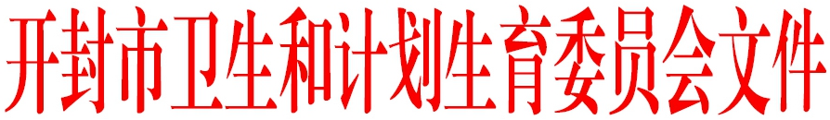

汴卫〔2018〕51号

开封市卫生和计划生育委员会
关于表彰2017年度开封市药政工作先进
单位和先进个人的决定

各县区卫生计生委、市直有关医疗卫生机构：
一年来，工作在药政、药学一线的人员为持续巩固完善基本药物制度，完善药品集中采购机制方面做出了积极贡献，市直有关医疗卫生机构不断加大对基层的药学业务指导工作，促进了基层药学能力的提升，在推动药政各项工作有序开展的过程中，涌现出一批成绩突出的先进单位和先进个人。
为表彰先进，进一步激发药政工作者的积极性，促使整体工作再上新台阶，开封市卫生计生委决定授予顺河回族区卫生和计划生育委员会等16个单位“开封市药物政策与基本药物制度工作先进单位”荣誉称号；授予乔俊营等14名同志“开封市药物政策与基本药物制度工作先进个人”荣誉称号。授予开封市中心医院等5个单位“开封市药学业务指导工作先进单位”；授予章莹等5名同志“开封市药学业务指导工作先进个人”。希望受表彰的先进单位和先进个人珍惜荣誉，再接再厉，更好地发挥模范带头作用。希望各单位广大药政管理和药学专业技术人员以先进为榜样扎实工作，努力为我市的药政工作做出新的贡献。

附件：1. 开封市药政工作先进单位
2. 开封市药政工作先进个人
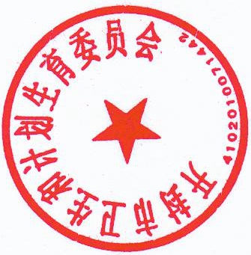

2018年3月14日
（信息公开形式:主动公开）
开封市卫生计生委办公室 2018年3月14日印发

附件1：

开封市药政工作先进单位

（一）开封市药物政策与基本药物制度工作先进单位：
顺河回族区卫生和计划生育委员会
开封新区卫生局
祥符区卫生和计划生育委员会
开封新区水稻乡卫生院
顺河回族区东郊乡卫生院
禹王台区汪屯乡卫生院
鼓楼区南苑办事处社区卫生服务中心
龙亭区北书店办事处社区卫生服务中心
祥符区八里湾卫生院
祥符区西姜寨卫生院
杞县付集镇卫生院
杞县阳堌镇卫生院
通许县四所楼镇卫生院
通许县竖岗卫生院
尉氏县张市卫生院
尉氏县永兴卫生院

（二）开封市药学业务指导工作先进单位：
开封市中心医院
开封市第二人民医院
开封市儿童医院
开封市妇产医院
开封市传染病医院

附件2：
开封市药政工作先进个人

（一）开封市药物政策与基本药物制度工作先进个人：
乔俊营 侯喜林 王云杰 董 盈
侯震宇 毛玉发 于新杰 张鹏涛
廖成栋 云 丽 李 新 王 华
李 冲 宫明明

- 开封市药学业务指导工作先进个人：
章 莹 戚 颖 郭劲松 薛傲霜
彭丽霞

